Câu 29: [HH11.C1.3.BT.a] Trong mặt phẳng , cho điểm. Hỏi trong bốn điểm sau điểm nào là ảnh của qua phép đối xứng trục ?
A. . B. . C. . D.
Lời giải
Chọn B
. Suy ra .
Câu 30: [HH11.C1.3.BT.a] Trong mặt phẳng , cho điểm . Hỏi là ảnh của điểm nào trong các điểm sau qua phép đối xứng trục?
A. . B. . C. . D.
Lời giải
Chọn D
. Suy ra .
Câu 32: [HH11.C1.3.BT.a] Hình gồm hai đường tròn có tâm và bán kính khác nhau có bao nhiêu trục đối xứng?
A. Không có. B. Một. C. Hai. D. Vô số
Lời giải
Chọn B
Một đường tròn có vô số trục đối xứng đi qua tâm của đường tròn đó.
Vậy: Trục đối xứng thỏa yêu cầu của bài toán là đường thẳng nối hai tâm của đường tròn đã cho.
Câu 33: [HH11.C1.3.BT.a] Hình gồm hai đường thẳng và vuông góc với nhau đó có mấy trục đối xứng?
A. . B. . C. . D. Vô số
Lời giải
Chọn C
Có bốn trục đối xứng gồm và hai đường phân giác của hai góc tạo bởi .
Câu 40: [HH11.C1.3.BT.a] Trong mặt phẳng , qua phép đối xứng trục, điểm biến thành điểm nào trong các điểm sau?
A. . B. . C. . D.
Lời giải
Chọn C
Ta có . Suy ra .
Câu 45: [HH11.C1.3.BT.a] Trong mặt phẳng với hệ trục tọa độ , cho phép đối xứng trục , với gọi là ảnh của qua phép đối xứng trục . Khi đó tọa độ điểm là
A. . B. . C. . D.
Lời giải
Chọn D
Đối xứng qua trục thì .
Câu 46: [HH11.C1.3.BT.a] Trong mặt phẳng với hệ trục tọa độ , cho phép đối xứng trục , với gọi là ảnh của qua phép đối xứng trục . Khi đó tọa độ điểm là
A. . B. . C. . D. .
Lời giải
Chọn B

Đối xứng qua trục thì .

Câu 47: [HH11.C1.3.BT.a] Hình nào sau đây không có trục đối xứng (mỗi hình là một chữ cái in hoa)?
A. G. B. O. C. Y. D. M.
Lời giải
Chọn A

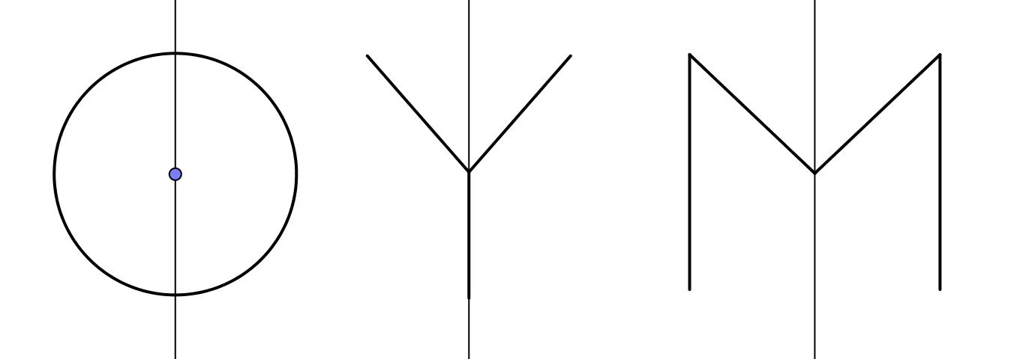
Câu 48: [HH11.C1.3.BT.a] Hình nào sau đây là có trục đối xứng?
A. Tam giác bất kì. B. Tam giác cân.
C. Tứ giác bất kì. D. Hình bình hành.
Lời giải
Chọn B
